Fiche d'inscription Stage de radiesthesie

Prénom : Nom :

Adresse:

Profession: Téléphone Email:

Vous êtes intéressé(e) par quel stage(s):

Stage de Radiesthésie Niveau 1 du 4 février 2023

Stage de Radiesthésie Niveau 1 du 11 février 2023
Stage de Radiesthésie Niveau 2 du 4 mars 2023
Stage de radiesthésie Niveau 2 du 25 mars 2023 Journée de sylvothérapie et découverte des plantes

Un acompte de 30€ payement par chèque (l'ordre de Deriu Grégory) ou paypal vous est demandé pour valider votre inscription.
A envoyer à : Grégory Deriu 18 rue du tilleul
67390 Marckolsheim
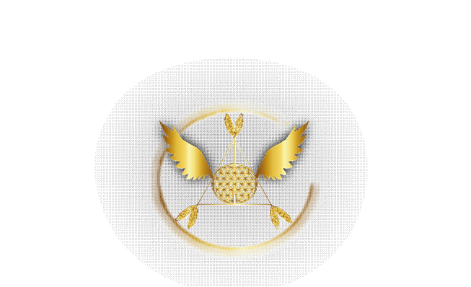
Tel: 06 69 15 96 30
greg_deriu@hotmail.com

